一、“书目查询”步骤
1、登录苏州大学文正学院官方网站（www.sdwz.cn）点击右上方的VPN。
2、根据不同的浏览器可能会出现不同的提示：请点击“是”或者“继续浏览此网站”。
3、在新出现的登录页面中输入用户名和密码，教师的用户名为工号，密码为数字门户的密码；学生的用户名为学号，密码为教务系统的密码。输入用户名和密码后点击登录，第一次登录时系统会安装一个插件，安装完成之后即可进入系统。
4、查看网络层VPN状态是否显示为“断开”，点击“文正图书馆”。
5、在图书馆首页的菜单栏中点击“书目查询”。
6、在检索界面按照检索字段选择，输入所要查询的具体内容。
7、在检索结果界面，记录4项重要信息：索书号、题名、ISBN、条形码。
二、“线上预约”步骤
1、打开“企业微信”App，点击底部菜单栏“工作台”。进入“工作台”界面后，可见“借书预约”，点击“借书预约”进行线上填写。
2、进入“借书预约”界面后，点击底部菜单栏“图书借阅”。
3、进入“图书借阅”界面后，准确填写相关字段内容，填写完毕后点击“确定”即可。
4、读者预约借书成功后，图书馆工作人员会在一个工作日内电话反馈读者到馆借、取书相关事宜。

“书目查询”步骤
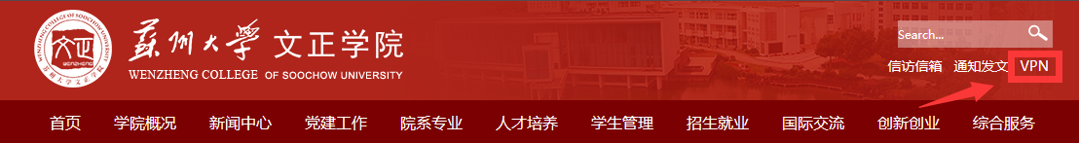
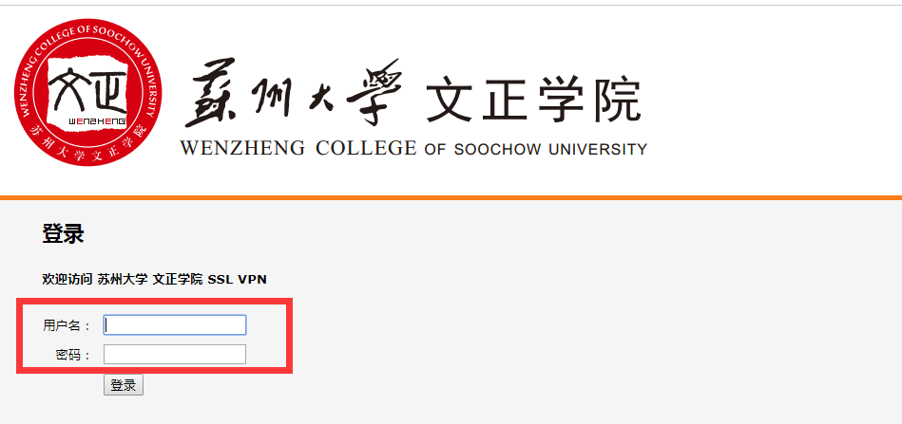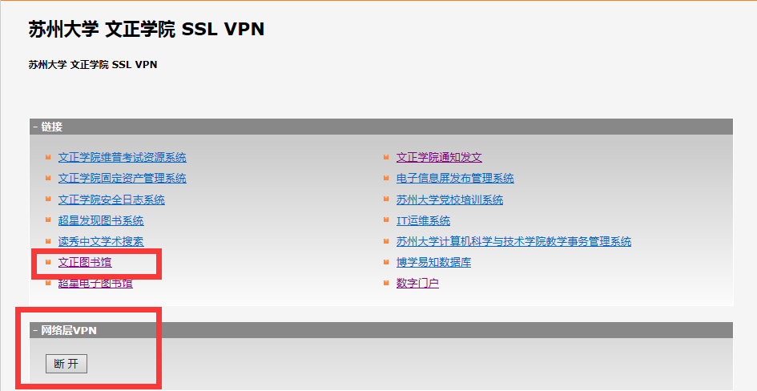
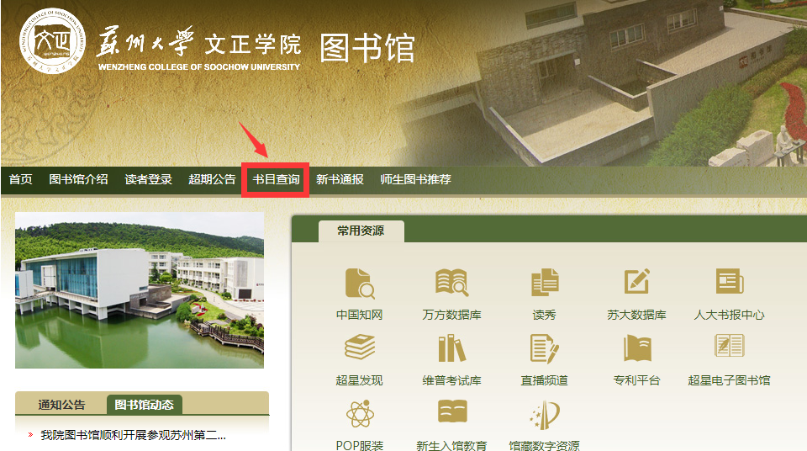
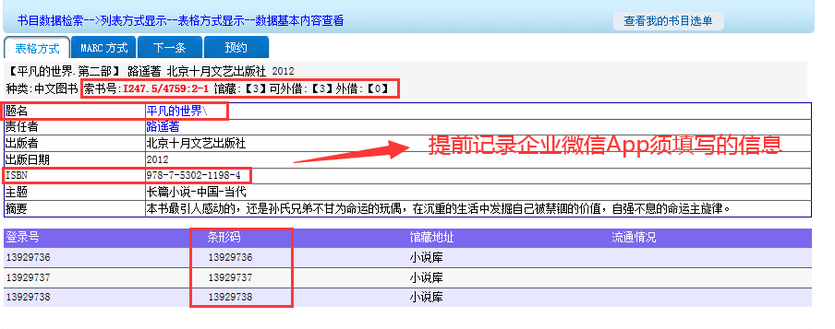

“线上预约”步骤
